Il primo accesso al portale e-learning di Ateneo

Per accedere al portale e-learning di Ateneo, denominato AVAC (Ambiente Virtuale di Apprendimento Collaborativi) è necessario collegarsi al sito dedicato all’indirizzo https://elearning.univr.it raggiungibile anche dalla home page di Ateneo, cliccando sull’icona  sotto la colonna DIDATTICA.

L’accesso è controllato e riservato ed avviene per mezzo delle credenziali GIA, di cui tutti coloro che hanno un rapporto con l’Università (docenti, studenti, dipendenti) sono in possesso. Sono quelle che si usano per accedere ai servizi online dell’Ateneo a cominciare dalla posta elettronica.
L’area di login si trova nella parte alta destra della finestra e presenta due campi di inserimento uno per lo username e l’altro per la password.

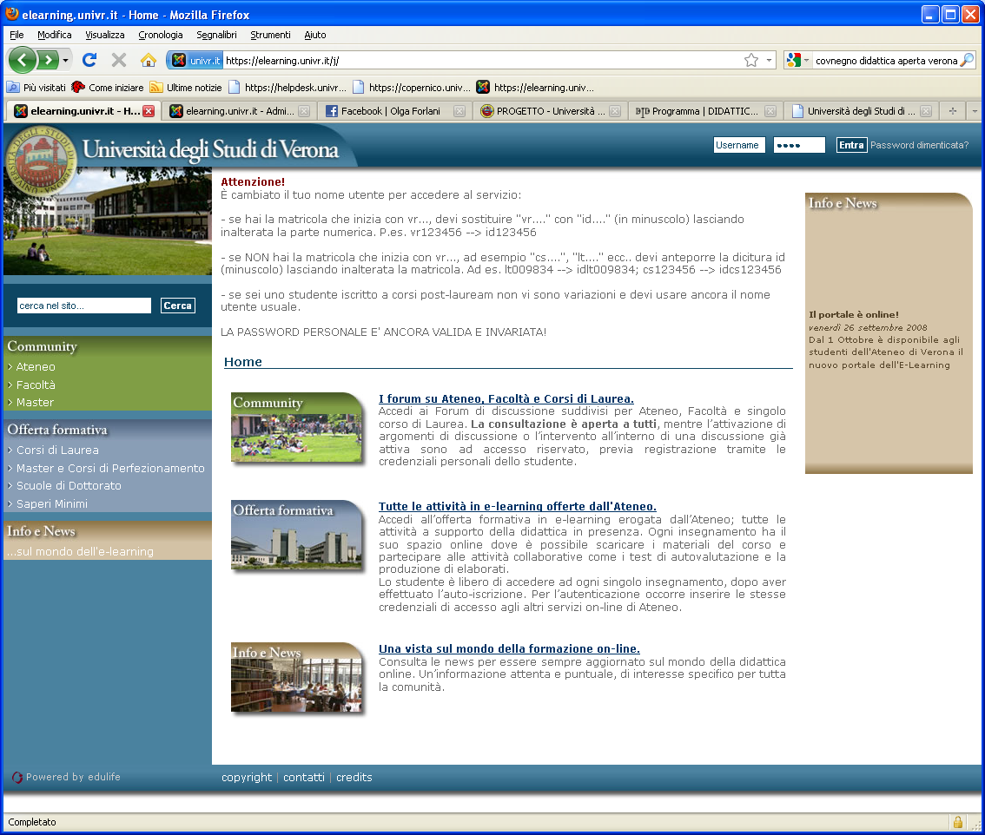

Una volta autenticati, gli utenti si troveranno sulla destra, sopra al blocco “Info e News” un nuovo blocco, chiamato “La mia didattica” con i link ai corsi di cui sono docenti o studenti, così potranno accedervi direttamente senza navigare nell’offerta formativa.

